Drogie Sówki, ostatnio podróżujemy po miastach Polski. Odwiedziliśmy już Kraków, Warszawę to teraz czas na SZCZECIN .
Szczecin jest miastem w którym mieszkamy, warto coś o nim wiedzieć Pamiętacie drogie Sówki jak kiedyś Wam opowiadałam, że Szczecin jest gwiezdnym miastem? A dokładnie Szczecin jest miastem Oriona.
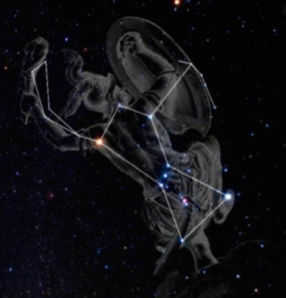
GWIAZDOZBIÓR ORIONA - jednym z najbardziej charakterystycznych gwiazdozbiorów nieba zimowego( najlepiej go widać na niebie od października do końca lutego)
Historia Oriona – Orion był myśliwym. Posejdon- bóg mórz- (jego ojciec) obdarzył go umiejętnością chodzenia po wodzie. W Orionie zakochała się Artemida, bogini Księżyca i polowania. Przez pomyłkę i oszustwo, Artemida podczas polowania zabiła pływaka z łuku. Gdy bogini zorientowała się, co uczyniła jej żal spowodował, że światło Księżyca stało się takie zimne. Umieściła pomiędzy gwiazdami ciało myśliwego wraz z jego pupilami, Wielkim Psem i Małym Psem, które znajdują się na niebie niedaleko od Oriona. Wyobrażany jako półklęcząca postać męska, z niezniszczalną maczugą z brązu w prawej ręce i tarczą z lwiej skóry w lewej oraz błyszczącym mieczykiem u pasa.
Może tyle z astronomii… ;) Nas bardziej interesuje PAS ORIONA. Dlaczego?... To zaraz wytłumaczę…. Główne place Szczecina odzwierciedlają pas gwiazdozbioru Oriona na Ziemi. (można pokazać dziecku gdzie na fotografii u góry się znajdują- są to te 3 gwiazdy na środku, które znajdują się blisko siebie)
W myśl odkrycia astrologów, trzy szczecińskie place, Sprzymierzonych, Odrodzenia i Grunwaldzki, odzwierciedlają pas gwiazdozbioru Oriona, odpowiadając poszczególnym gwiazdom Mintaka, Alnilam i Alnitak .
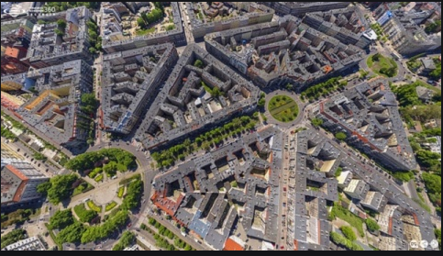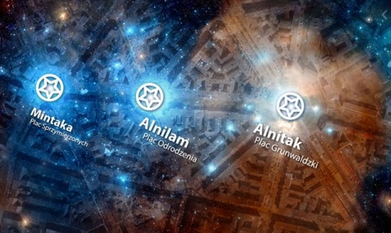
(DLA CIEKAWYCH) Odległość między placami i odległość do Odry, odpowiada położeniu trzech piramid w Gizie względem Nilu i trzech gwiazd Pasa Oriona względem Drogi Mlecznej.
Gwiazda ALNITAK, zwana zdrowiem, odpowiada pl. Grunwaldzkiemu
Gwiazda ALNILAM, zwana dobrobytem, odpowiada pl. Odrodzenia
Gwiazda MINTAKA, zwana miłością, odpowiada pl. Szarych Szeregów
(DLA CIEKAWYCH) Odra ze swoimi dopływami do Zalewu Szczecińskiego jest tak usytuowana, jak delta Nilu, a Droga Mleczna jest dopasowana swoim kształtem do nurtu obu tych rzek.
Poniżej znajdują się płyty wbudowane w chodnik które można odnaleźć na tych placach . Spróbujcie je kiedyś odszukać podczas spaceru…
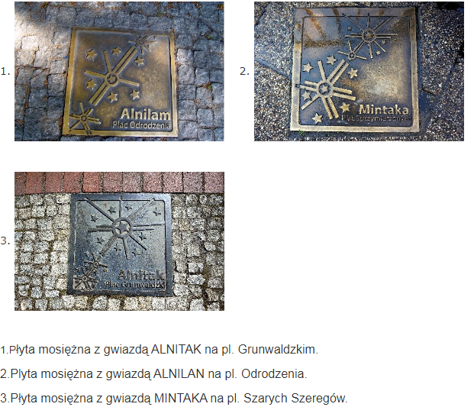
Teraz mi wierzycie, że mieszkamy w niezwykłym miesicie !
W linku poniżej Szczecin z widoku drona
https://www.youtube.com/watch?v=17ggE1-4plk

Szczecin jak większość magicznych miejsc ma też swoje LEGENDY
W linkach poniżej możecie ich posłuchać. Serdecznie zachęcam:
Legendy Szczecińskie
(może rozpoznacie te miejsca?)
- 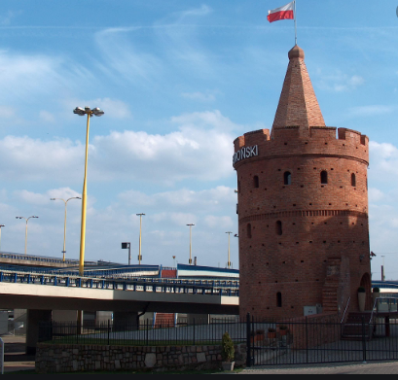
Legendy o Siedmiu Płaszczach – trzy wersje
https://www.youtube.com/watch?v=xkdWVie4zc8

- 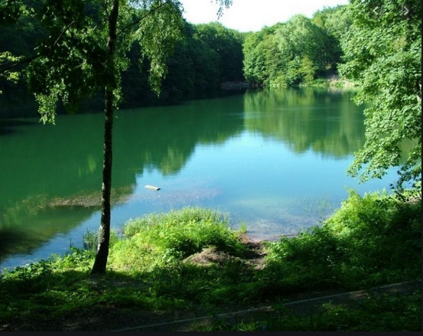
Legenda - Jezioro Szmaragdowe
https://www.youtube.com/watch?v=Yy_xMyf67EU

Szczecin jak każde miasto posiada swoje symbole.

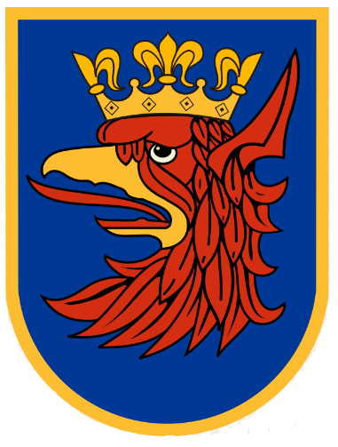

HERB ustalona według określonych reguł oznaka miasta.
Herbem Szczecina jest koronowana głowa gryfa w kolorze czerwonym na niebieskim polu. Dolna część tarczy jest w kształtce łuku. Korona i dziób są koloru złotego. Krawędź tarczy obramowana jest również kolorem złotym.

Czym jest gryf – mityczne zwierzę z ciałem lwa oraz z głową i skrzydłami orła. Pamiętacie Hardodzioba z Harrego Pottera?
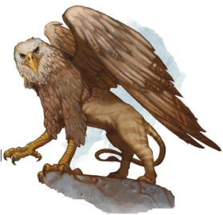
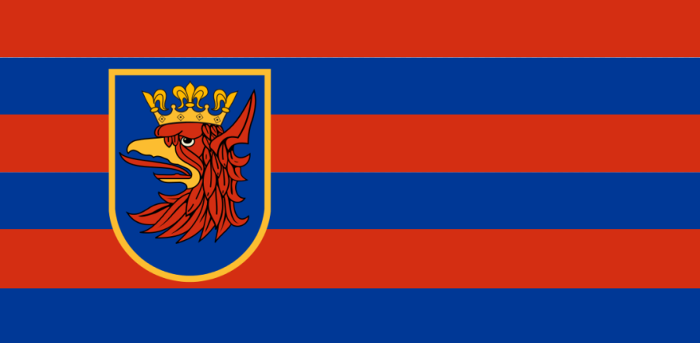
Flaga
– tkanina o określonym kształcie i barwach, będąca symbolem, emblematem.
Flaga Szczecina to pasy w kolorach czerwono – niebieskich; trzy pasy czerwone i trzy pasy niebieskie. Z jej lewej strony znajduje się herb Szczecina

Hejnał – melodia grana na trąbce z wieży kościoła lub ratusza.
Słuchanie hejnału Szczecina. (Rozbrzmiewa codziennie o 12:00 z Zamku Książąt Pomorskich w Szczecinie oraz Urzędu Miasta grany przez jednego trębacza.
Ciekawostka – w święta państwowe i miejskie hejnał gra trzech trębaczy.)
https://www.youtube.com/watch?v=-RgDYywjWgI

Mam nadzieję, że polubicie Nasze miasto jeszcze bardziej… Na końcu znajduje się kolorowanka z herbem Szczecina, postarajcie się ją pokolorować dokładnie i staranie. Pamiętajcie by kolory były takie same jak na oryginalnym herbie i fladze Szczecina.
W linkach poniżej znajdują się ciekawe propozycje do przesłuchania związane z naszym miastem i Filharmonią

Pozdrawiam
Pani Patrycja

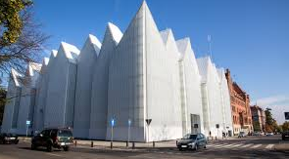
- Filharmonia Szczecin, Rita Skalska i Jakub Wojciechowski – Tutaj
https://www.youtube.com/watch?v=BIKmVUONGQc
- I żyli długo i w Szczecinie 2 - Filharmonia Szczecin online
Koncert „Edu Virtuoso – wokalny talent show. Osiem młodych gwiazd, wyłonionych w castingu, zaśpiewało wyjątkowe piosenki o Szczecinie.
https://www.youtube.com/watch?v=0HwAiKw06pI

P.S. Pamiętacie zabawę podłoga to lawa? Może spodoba się Wam w wersji z poduszkami…
https://www.youtube.com/watch?v=j4EiXelSTkI
I kilka ćwiczeń
https://www.youtube.com/watch?v=CEyba0BvBUE

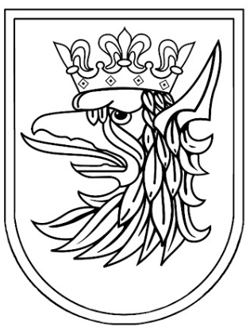

https://pl.wikipedia.org/wiki/Gwiazdozbi%C3%B3r_Oriona
https://www.szczecin.eu/en/node/4049
http://www.sutw.szczecin.pl/chapter_129102.asp?soid=26D2DA57B2F14C448E7B323A121D7DE7

